PRIRODA I DRUŠTVO
LJETO NAM STIŽE…
Otvori stranicu na Izziju..
https://hr.izzi.digital/DOS/104/1584.html
Pogledaj slike, video…
Primijeni svoje znanje… riješi str. 70 u udžbeniku.

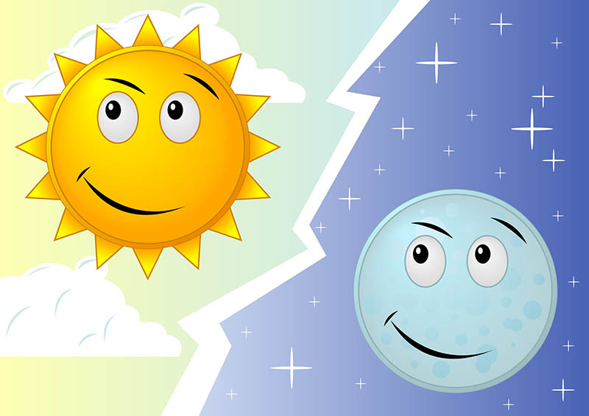
Ne zaboravi… u ljeto nam dani postaju sve dulji a noći sve kraće!

